Starostwo Powiatowe

w Opatowie

Wydział Zarządzania Kryzysowego
ul. Sienkiewicza 17, 27-500 Opatów tel./fax 15 868 47 01, 607 350 396, e-mail: pzk@opatow.pl

OSTRZEŻENIE METEOROLOGICZNE

Opatów, dnia 22.11.2023 r.

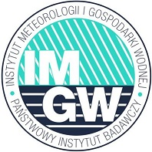 | OSTRZEŻENIE 94  Zjawisko: Opady marznące  Stopień zagrożenia: 1

Biuro: | IMGW-PIB Biuro Prognoz Meteorologicznych w Krakowie
Obszar: | województwo świętokrzyskie – powiat opatowski
Ważność: | Od: 23-11-2023 godz. 08:00  Do: 23-11-2023 godz. 15:00
Przebieg: | Prognozowane są słabe opady marznącego deszczu powodujące gołoledź. Strefa opadów przemieszczać się będzie z północnego zachodu w kierunku południowo-wschodnim i wschodnim.
Prawdopodobieństwo: | 80 %
Uwagi: | Brak.
Czas wydania: | 22-11-2023 godz. 12:11

Opracował: WZK
K.W

OSTRZEŻENIE METEOROLOGICZNE

